Государственная итоговая аттестация
по образовательным программам основного общего образования в 2023 году
Нормативные правовые документы

✓ФЕДЕРАЛЬНЫЕ ЗАКОНЫ
Федеральный закон «Об образовании в РФ» от 29 декабря 2012 года № 273 – ФЗ ( с изм. от 29.07.2017, от 02.12.2019)
✓ПРИКАЗЫ МИНПРОСВЕЩЕНИЯ и РОСОБРНАДЗОРА РОССИИ
Приказ Министерства просвещения РФ и Федеральной службы по надзору в сфере образования и науки от 07.11.2018 г. № 189/1513 «Об утверждении Порядка проведения государственной итоговой аттестации по образовательным программам основного общего образования»
Приказ Министерства просвещение РФ от 5 октября 2020 года № 546 «Об утверждении Порядка заполнения, учета и выдачи аттестатов об основном общем и среднем общем образовании и их дубликатов»
✓РЕГИОНАЛЬНЫЕ ПРИКАЗЫ
Приказ Департамента образования города Москвы от 11 января 2019 г. № 02 «Об утверждении Порядка проведения итогового собеседования по русскому языку» ( в действующих редакциях)
Порядок проведения ГИА в 2023 году ФОРМЫ
•ОГЭ – основной государственный экзамен (КИМ, задания стандартизированной формы);

•ГВЭ – государственный выпускной экзамен (письменная и/или устная форма: тексты, темы, задания, билеты) – предусмотрена для учащихся с ОВЗ, инвалидов, детей-инвалидов

ПРЕДМЕТЫ
Обязательные предметы: русский язык, математика
Предметы по выбору (два предмета*): литература, физика, химия, биология, география, история, обществознание, иностранные языки, информатика и ИКТ

* для учащихся с ОВЗ, инвалидов, детей-инвалидов количество сдаваемых предметов по их желанию может быть сокращено до двух обязательных
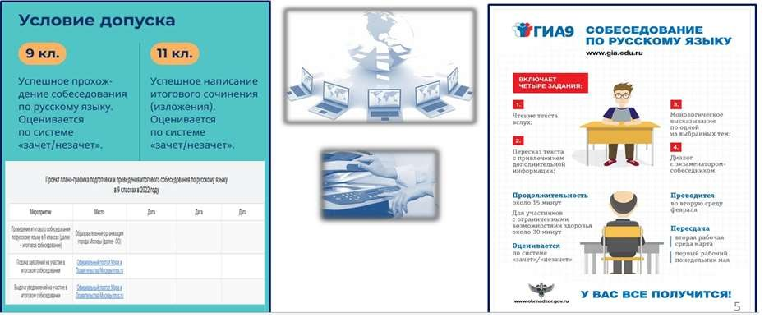
Порядок проведения ГИА в 2023 году

8 февраля 2023 года – основной срок проведения
15 марта 2023 года – дополнительный срок проведения 15 мая 2023 года – дополнительный срок проведения

Итоговое собеседование как условие допуска к ГИА -9 - бессрочное
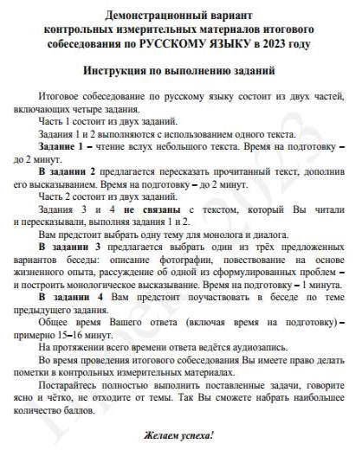
Итоговое собеседование в 2023 году

▪ Обязательное условие участияв ОГЭ ▪ Системаоцениваниязачет/незачет ▪ Допуск к ОГЭ

Сроки проведения
8 февраля 2023 г

Для участников, получивших «незачет», пропустивших или не завершивших итоговое собеседование по уважительным причинам, будут предусмотрены дополнительные сроки сдачи

Продолжительность проведения – 15 минут
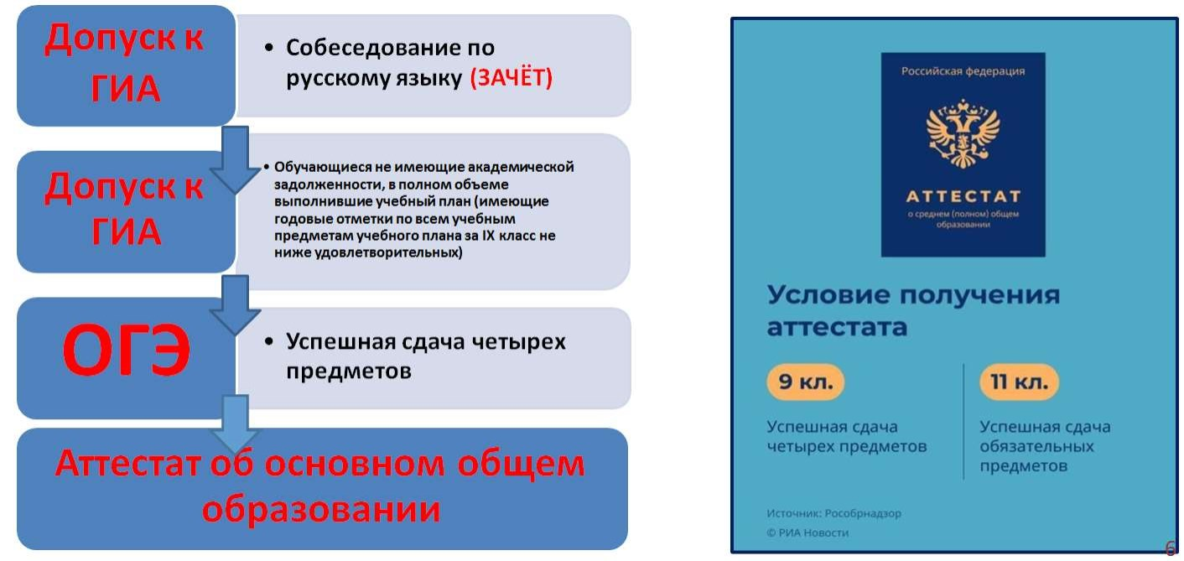
Получение аттестата об основном общем образовании
Особенности организации ГИА для учащихся с ОВЗ, инвалидов, детей-инвалидов

Для участников с ОВЗ, детей-инвалидов и инвалидов организация и проведение экзаменов осуществляется с учетом состояния их здоровья, особенностей психофизического развития.

•Для организации условий и/или специальных условий при проведении экзаменов участнику или родителю (законному представителю) необходимо при подаче заявления на Портале mos.ru указать номер и дату выдачи документа:
•заключения психолого-медико-педагогической комиссии и/или справки об установлении инвалидности.

Справка об установлении инвалидности и/или заключение ЦПМПК дает право: • на добавление 1,5 часа к продолжительности экзаменов по всем учебным предметам (на ОГЭ по иностранным языкам (раздел «Говорение») - 30 минут), •выбор формы проведения экзаменов – ОГЭ и/или ГВЭ, сокращение количества экзаменов до двух обязательных.
Создание специальных условий • увеличение продолжительности экзамена на 1,5 часа
• организация перерывов для приема пищи • проведение ГИА-9 на дому
• увеличенные шрифты

• необходимость в звукоусиливающей аппаратуре • сдача экзамена на компьютере
• наличие ассистента • и др.

Заключение ЦПМПК о создании специальных условий при проведении ГИА
Медицинские заключения, справки из мед. учреждений, индивидуальная программа реабилитации НЕ ЯВЛЯЮТСЯ документами, на основании которых происходит организация спец. условий
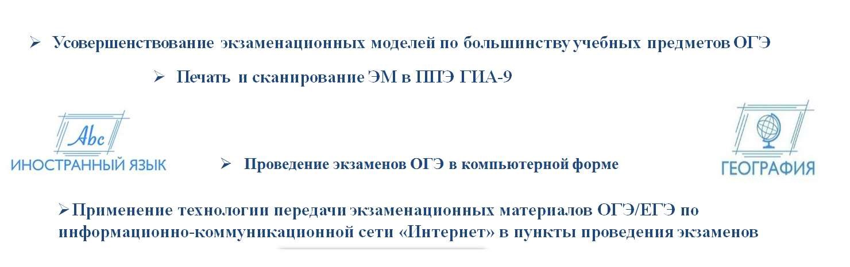
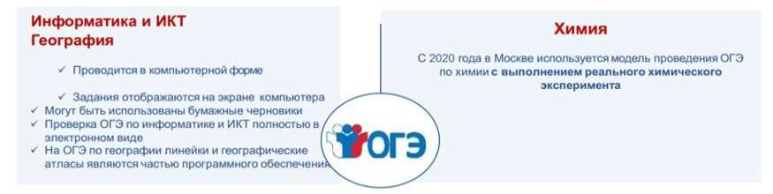
Особенности проведения ГИА в 2023 году
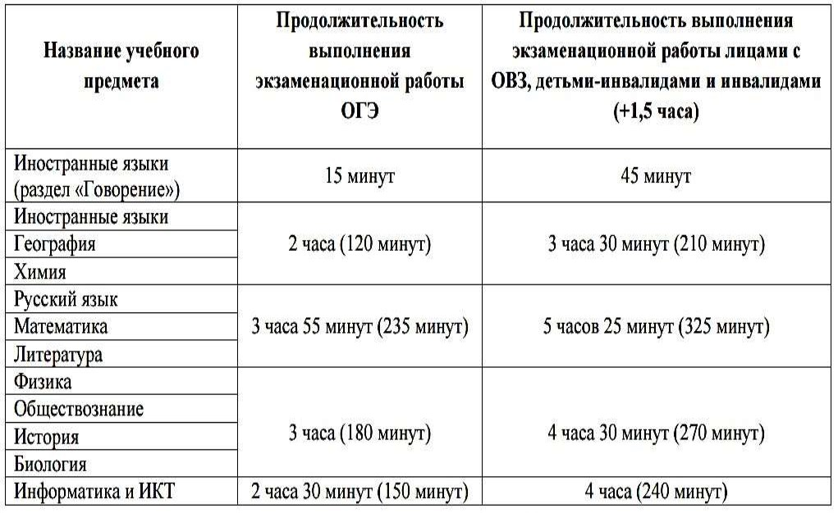
Продолжительность проведения ОГЭ/ГВЭ
Дополнительные материалы

Во время экзамена на рабочем столе участника ГИА-9, помимо экзаменационных материалов, находятся:
➢гелевая ручка с чернилами черного цвета; ➢документ, удостоверяющий личность;
➢средства обученияи воспитания, разрешенные для использованияна экзамене по некоторым предметам:
•по русскому языку - орфографический словарь;
•по математике – линейка (справочные материалы, содержащие основные формулы курса математики, участник ГИА-9 получит вместе с КИМ);
•по химии - непрограммируемый калькулятор (периодическую систему химических элементов Д.И. Менделеева, таблицу растворимости солей, кислот и оснований в воде и электрохимический ряд напряжений металлов участник ГИА-9 получит вместе с КИМ);
•по физике - непрограммируемый калькулятор, линейка;
•по географии - непрограммируемый калькулятор, линейка, географические атласы за 7 - 9 классы. •по биологии - непрограммируемый калькулятор, линейка;
•по литературе - орфографический словарь, сборники лирики, полные тексты художественных произведений.
Сроки проведения ГИА

Для проведения ОГЭ и ГВЭ предусматривается единое расписание экзаменов, продолжительность проведен ия экзаменов, требования к использованию средств обучения и воспитания, используемых при проведении э кзаменов, которые ежегодно утверждаются приказом Министерства просвещения РФ и Федеральной службы по надзору в сфере образования и науки.

ГИА-9 проводится в досрочный,основнойи дополнительный периоды.

В каждом из периодов проведения ГИА-9 предусматриваются основные и резервные сроки.

Для участников ГИА-9, не имеющих возможности по уважительным причинам (болезнь или иные обстоятельства), подтвержденным документально, пройти ГИА-9 в основные с роки, экзамены проводятся в досрочный период.
Порядок проведения ГИА
• В день проведения экзамена учащийся прибывает на ППЭ не ранее 09.00 по московскому времени.

• Допуск в ППЭ осуществляется при наличии документа удостоверяющего личность и при наличии в списках распределения.

• В случае опоздания участника на экзамен, он допускается в ППЭ, при этом время экзамена не продлевается.

Во время экзамена обучающиесявыходят из аудитории и перемещаютсяпо ППЭ в сопровожденииодного из организаторов. При выходе из аудитории обучающиеся оставляют экзаменационные материалыичерновики на рабочем столе.

Участники ГИА-9, допустившие нарушение порядка проведения экзамена, удаляются из ППЭ. По данному факту составляется акт, который передаётся на рассмотрение в ГЭК. Если факт нарушения участником ГИА-9 порядка проведения экзамена подтверждается, ГЭК принимает решение об аннулировании результатов участника ГИА-9 по соответствующему учебному предмету.
ЗАПРЕЩЕНО

•Наличие средств связи ,электронно-вычислительной техники, фото аудио и видеоаппаратуры, справочных материалов, письменных заметок и иных средств хранения и передачи информации.
•Вынос из аудитории и ППЭ экзаменационных материалов на бумажном или
электронном носителях, их фотографирование.

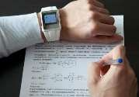
•Оказание содействия другим участникам ЕГЭ, в том числе передача им указанных средств и материалов.
Повторно к сдаче ГИА

Повторно к сдаче ГИА-9 по соответствующему учебному предмету в текущем году по решению ГЭК допускаются следующие обучающиеся:
•получившие на ГИА-9 неудовлетворительный результат не более чем по двум учебным предметам ( кроме участников ГИА, проходящих ГИА-9 только по обязательным учебным предметам);
•не явившиеся на экзамены по уважительным причинам (болезнь или иные обстоятельства, подтвержденные документально);
•не завершившие выполнение экзаменационной работы по уважительным причинам •(болезнь или иные обстоятельства, подтвержденные документально);
•апелляция которых о нарушении установленного порядка проведения ГИА-9 конфликтной комиссией была удовлетворена;
•результаты которых были аннулированы ГЭК в случае выявления фактов нарушений
установленного порядка проведения ГИА, совершенных лицами, присутствующими в пункте проведения экзаменов (далее - ППЭ) в день экзамена, или иными (неустановленными) лицами.
Апелляция

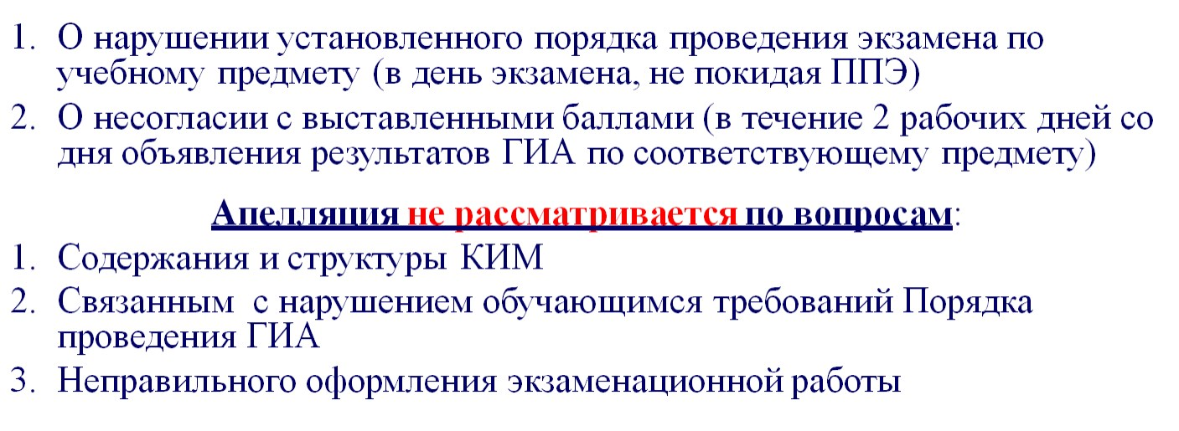

Шкала перевода первичных баллов в пятибалльную систему
Общий балл по предмету: Отметка по пятибалльной шкале

Русский язык

Математика

Физика

Химия
(без реального эксперимента) Биология
География

Обществознание

История

Литература

Информатика и ИКТ

Иностранные языки
"2" "3" 0-14 15-22

0-7 8-14
(не менее 2 б по геометрии)
0-10 11-21

0-9 10-20

0-12 13-24

0-11 12-18

0-13 14-22

0-9 10-19

0-13 14-22

0-4 5-10

0-28 29-45
"4"

23-28
(не менее 4 б по критериям ГК1-ГК4) 15-21

22-33

21-30

25-35

19-25

23-29

20-27

23-31

11-16

46-57
"5"

29-33
(не менее 6 б по критериям ГК1-ГК4) 22-32

34-43

31-40

36-45

26-31

30-35

28-34

32-39

17-19

58-68
Итоговые отметки

В соответствии с Приказом Министерства Просвещения Российской Федерации №546 от 05.10.2020 «Об утверждении Порядка заполнения, учета и выдачи аттестатов об основном и среднем общем образовании и их дубликатов» основанием для выдачи аттестата об основном общем образовании будут являться положительные результаты экзаменов по четырем учебным предметам (русскому языку, математике и двум учебным предметам по выбору обучающегося).
Экзаменационные отметки будут учитываться при выставлении итоговых отметок по четырем обязательным учебным предметам.

Отметка по математике выставляется в аттестат как среднее арифметическое годовых отметок по алгебре, геометрии и экзамену.

По остальным предметам в аттестат выставляются годовые оценки за последний год обучения по предмету
Регистрация на участие в ГИА

Заявление на участие в ГИА-9 подается до 1 марта 2023 года включительно

Участники ГИА-9 и (или) их родители (законные представители ) имеют право внести изменения в уже существующее заявление до 1 марта 2023 года включительно

После регистрации на участие в ГИА-9 заявитель не позднее чем за 2 недели до начала экзамена получает уведомление с указанием даты экзамена, адреса места проведения, кода регистрации необходимого для получения результатов
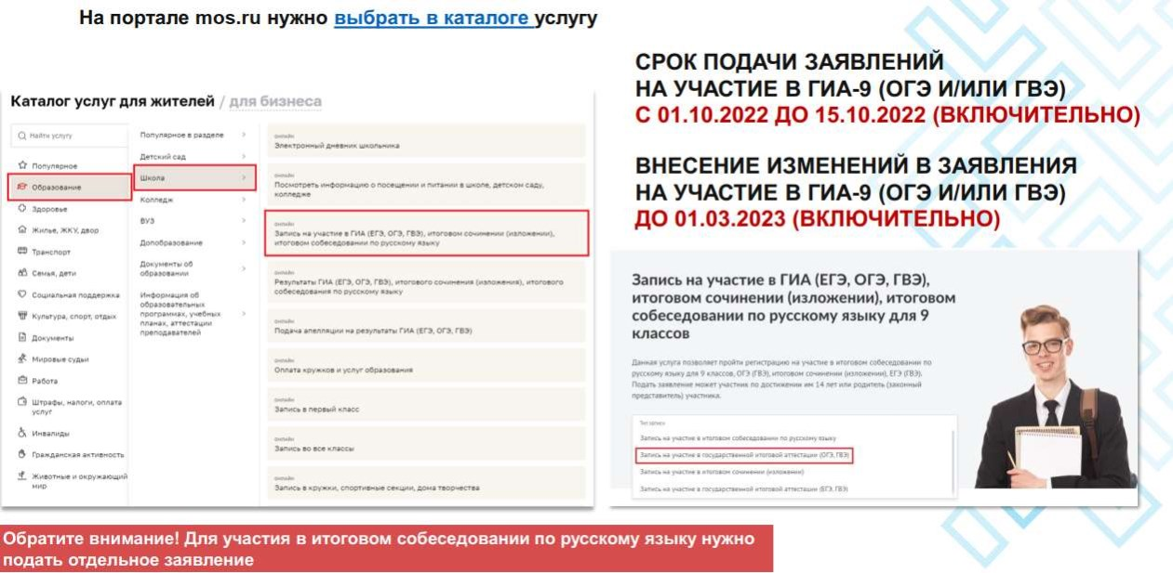
Регистрация на участие в ГИА
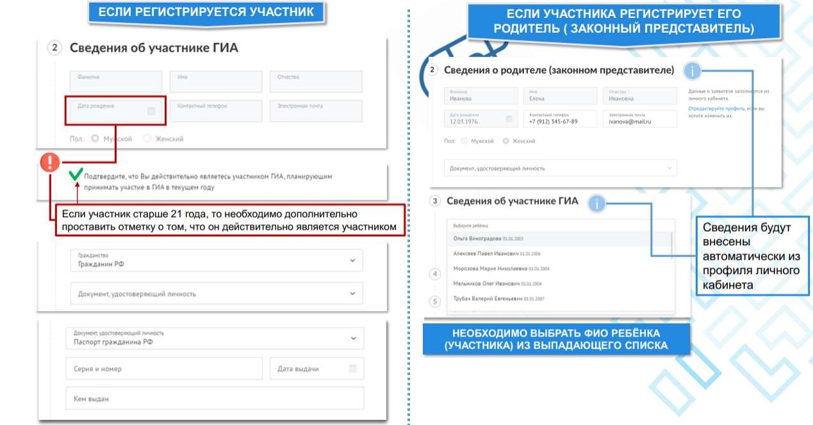
Регистрация на участие в ГИА
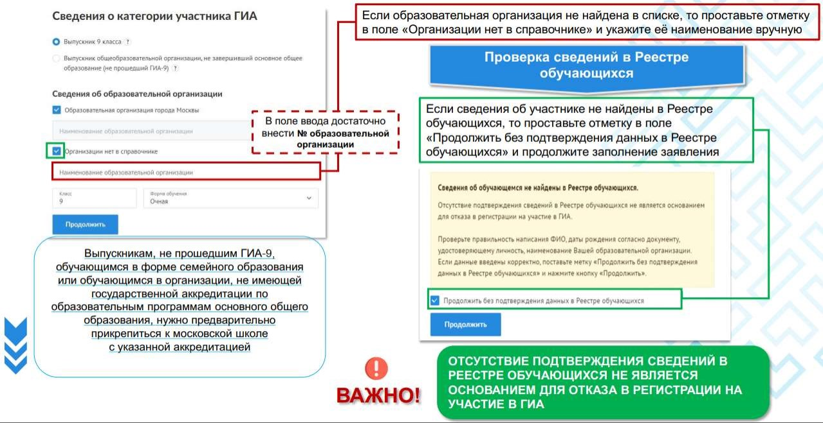
Регистрация на участие в ГИА
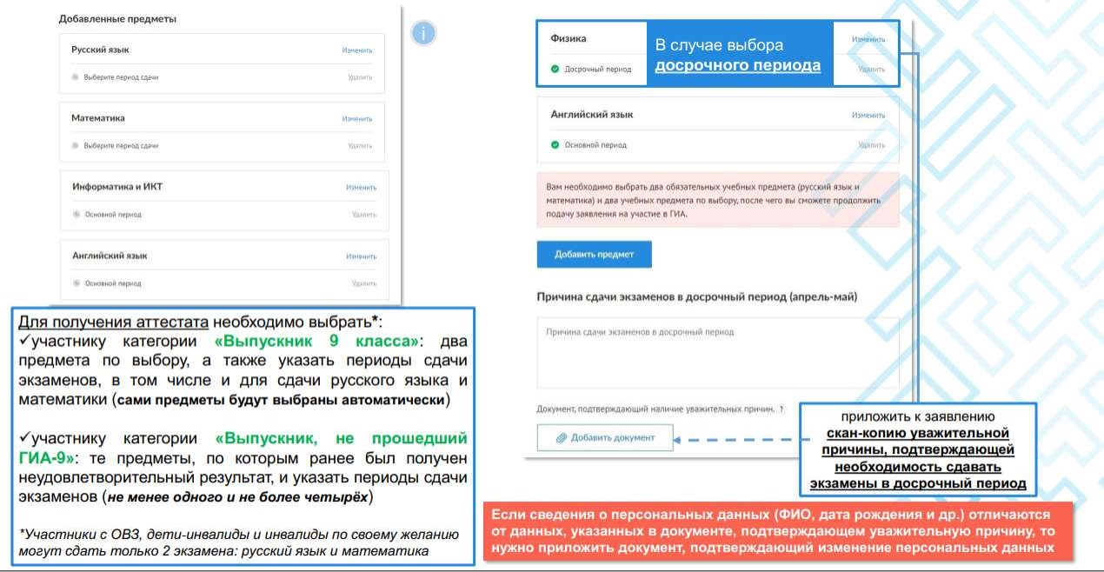
Регистрация на участие в ГИА
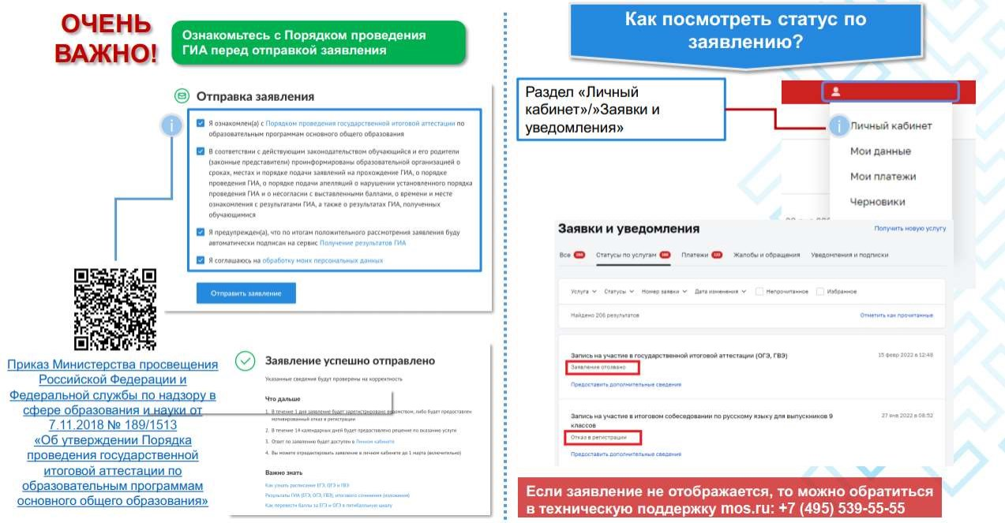
Регистрация на участие в ГИА
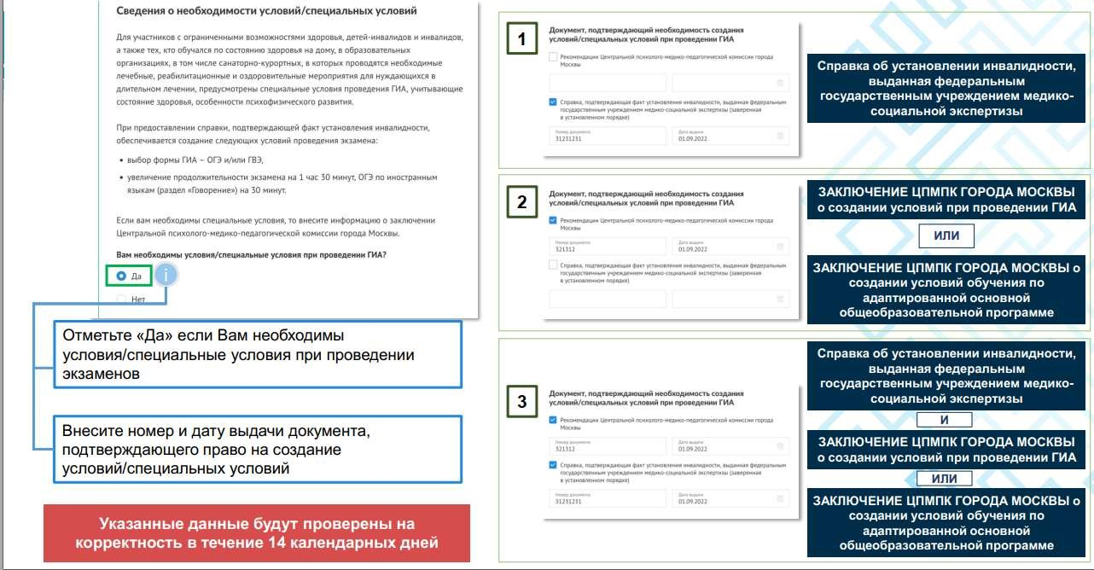
Регистрация на участие в ГИА
Информационные ресурсы
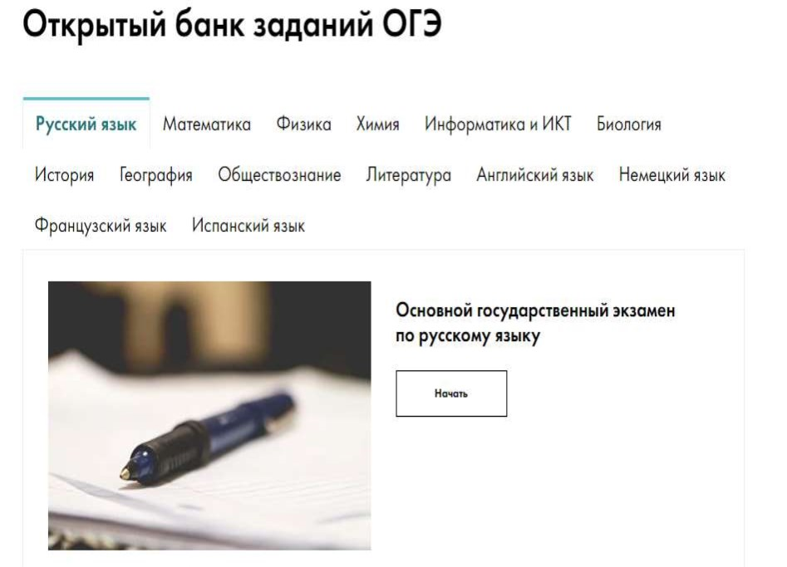
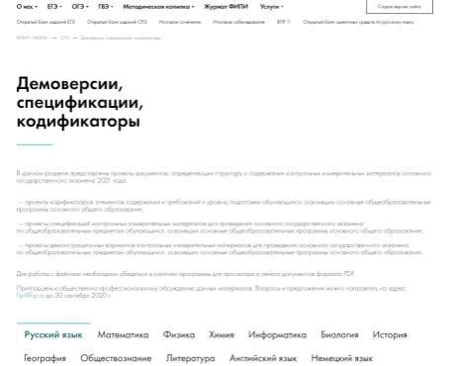
Информационные ресурсы
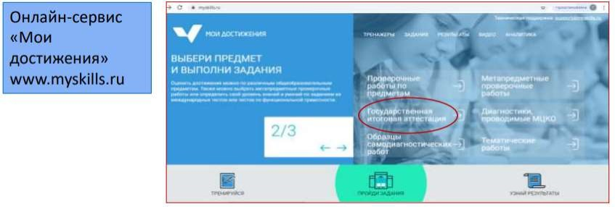
Информационные ресурсы

Консультации по вопросам ГИА заместитель директора по УВР
Агапова Ирина Владимировна
8(960) 7749697 a a25189@yandex.ru

